Ref CAF : V09-2025 Annexes

ANNEXES
^{du réglement de fonctionnement}
Etablissement d’accueil du jeune enfant
Nom de la structure :
XXXXXXXX

Annexes Règlement de Fonctionnement mis à jour le : XX/XX/202X

logo
de la structure

Annexe N°1 :Le taux d’effort
A compter du 1er janvier 2025, le taux de participation familiale est décliné comme suit :
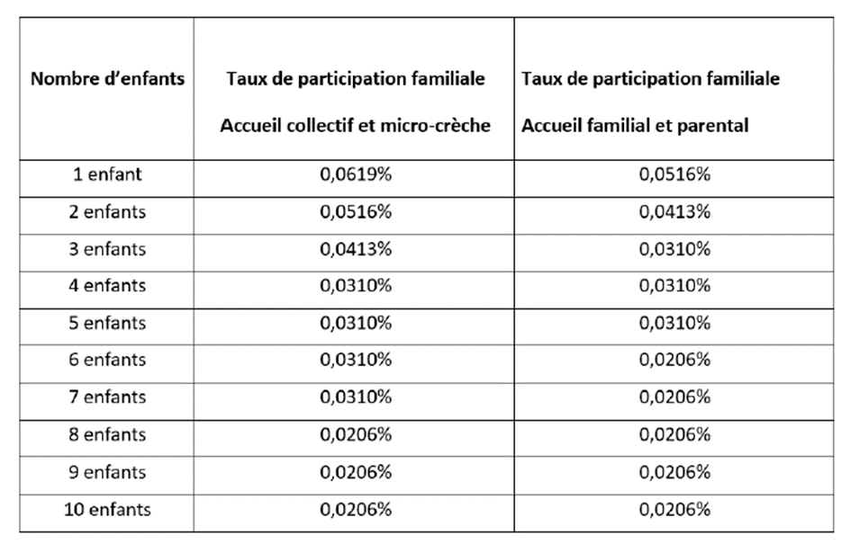
Une famille avec un enfant à charge en situation de handicap, reconnue comme telle par la MDPH (Maison Départementale des Personnes Handicapées) et ayant droit à l’AEEH (allocation d’éducation de l’enfant handicapé), se voit appliquer le tarif immédiatement inférieur, même si l’enfant accueilli dans l’équipement n’est pas l’enfant porteur de handicap.
La mesure s’applique autant de fois qu’il y a d’enfants à charge en situation de handicap dans le foyer.

Les ressources retenues sont celles de l’année N-2 et sont encadrés par un plancher et un plafond
Pour l’année 2025
Le plancher mensuel des ressources est de 801,00 €
Le plafond mensuel des ressources est de 7 000,00 € puis 8 500,00€ à compter de septembre 2025

Annexe N°2 :
Protocole détaillant les mesures à prendre dans les situations d’urgence

Annexe N°3 :
Protocole détaillant les mesures d’hygiène générale et les mesures d’hygiène renforcées en cas de maladie contagieuse ou d’épidémie

Annexe N°4 :
Protocole détaillant les modalités de délivrance de soins spécifiques, occasionnels ou réguliers

Annexe N°5 :
Protocole détaillant les conduites à tenir et les mesures à prendre en cas de suspicion de maltraitance ou de situation présentant un danger pour l’enfant

Annexe N°6 :
Protocole détaillant les mesures de sécurité à suivre lors des sorties

Annexe N° X

